PASIŪLYMAS
DĖL LIETUVOS RESPUBLIKOS
2024 METŲ VALSTYBĖS BIUDŽETO IR SAVIVALDYBIŲ BIUDŽETŲ FINANSINIŲ RODIKLIŲ PATVIRTINIMO
ĮSTATYMO PROJEKTO NR. XIVP-3128(2)

2023-11-
Vilnius

Eil. Nr. | Siūloma keisti |  |  | Pasiūlymo turinys
Eil. Nr. | str. | str. d. | p. | Pasiūlymo turinys
Argumentai:
XVIII Vyriausybė savo programoje 6.1.2. punktu įsipareigojo didinti socialinių paslaugų prieinamumą, o į socialinės priežiūros paslaugų plėtrą nukreipti didesnius finansinius išteklius.
Nors Vyriausybė tam tikras pastangas dėjo, tačiau realybė yra visiškai kitokia.
Vaikų dienos centrai – viena iš populiauriausių ir įvairiausią pagalbą vaikams ir jų šeimoms teikianti socialinės priežiūros paslauga per daugelį metų išvystyta ir teikiama visoje Lietuvoje, dažniausiai nevyriausybinių organizacijų.
Jų finansavimas iš valstybės biudžeto nuo 2018 metų buvo kasmet didinamas tam, kad jau veikiantys vaikų dienos centrai galėtų teikti daugiau paslaugų bei steigtųsi nauji (žr. 1 grafikas).
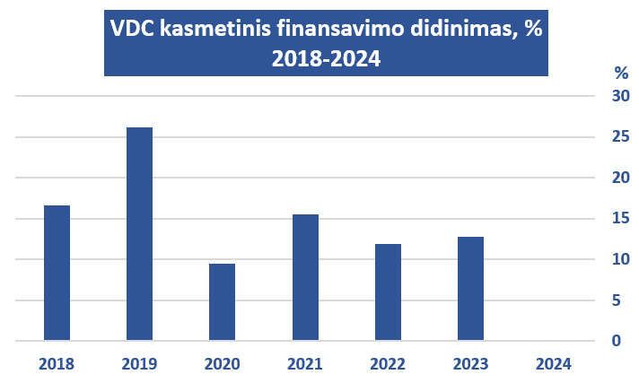
- grafikas, parengtas pasiūlymo autoriaus

Deja, kaip matome 1 grafike, 2024 yra pirmieji metai per pastaruosius 6 metus, kuomet papildomas finansavimas vaikų dienos centrų veiklai nėra numatytas.
Tai nevyriausybines organizacijas stumia į labai sudėtingą situaciją, kadangi nuo 2021 metų didintas finansavimas nesiekė infliacijos lygmens ir, nors vaikų dienos centrų kasmet daugėja, jų veiklai skiriama reali pajamų suma iš valstybės biudžeto mažėjo (žr. 2 grafikas).

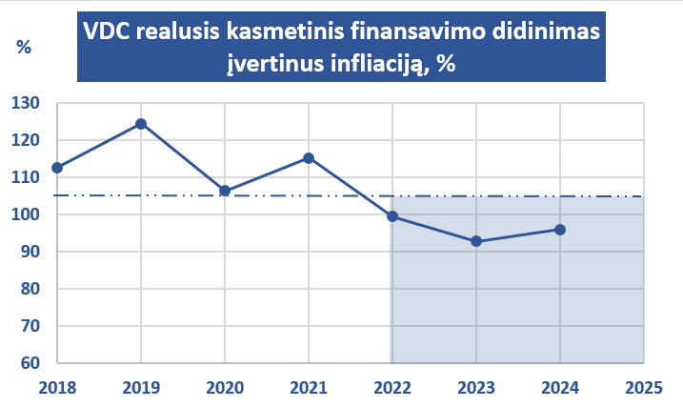
- grafikas, parengtas pasiūlymo autoriaus

Normalu, bet ir labai gaila, kad dėl mažėjančio finansavimo vaikų dienos centrai turi mažinti paslaugų apimtis ar net užsidaryti:
https://www.lrt.lt/mediateka/irasas/2000304110/dalis-vaiku-gali-atsidurti-nezinioje-del-finansavimo-stygiaus-vaiku-dienos-centrai-nebeisgali-pamaitinti-teikti-psichologo-konsultaciju
Teikiame pasiūlymą – 2024 m. valstybės biudžete papildomai numatyti minimalų - 0,95 mln. Eur padidinimą -, kuris atitiktų sumą, reikalingą užtikrinti bent tą patį finansavimą kaip 2021 metais, įvertinus infliacijos įtaką. Turint galvoje, kad per pastarąjį laiką vaikų dienos centrų šalyje daugėjo, finansavimas vienam dienos centrui vis tiek nesieks 2021-o lygio.

Pasiūlymas:
Vaikų dienos centrų finansavimui 2024 m. papildomai numatyti 0,95 mln. eurų.

Lėšų šaltinis:
Skolintos lėšos, patikslinus valstybės deficito skaičiavimus pagal Europos Komisijos 2023 m. lapkričio 15 d. paskelbtas ekonomines prognozes Lietuvai, numatančias 2,3 proc. BVP deficitą.

Teikia
Seimo nariai:

